关联选择其他表单可选数据范围特殊控制实现
对于某个单据上的关联选择其他单据的字段（例如：报价单模块单据头“客户名称”或者单据分录“产品名称”字段），如果可选数据范围有特殊的控制需求，目前可以在数据库表 ld_relatecreatecondition 中增加控制规则实现。
- ld_relatecreatecondition 可补充“页面设置->审批要求->其他条件”
- 页面设置中单据头“关联选择单据”字段，可以设置高级查询条件，但是一些复杂的应用还不能通过界面功能配置实现。
- 单据分录中选择其他单据不能通过界面功能配置实现。
- ld_relatecreatecondition 表结构说明
- id：自动增长
- modulename：被选模块
- columnname：被选模块对应的查询字段
- comparator：当 contenttype = 'sql' 时可以不用填写，表示被选模块按照查询字段（columnname）做查询时查询条件的比较关系
- content：当 contenttype = 'sql' 时填写SQL语句，当 contenttype = 'db' 时填写查询字段（columnname）对应的查询内容
- relatecreatemodule：当前模块，即针对哪个模块增加的规则
- sequence：有多个规则时，规则的加载顺序
- contenttype：规则的类型，sql/db。db类型适用于简单的字段比较，sql 类型适用于相对复杂的查询。

- 业务场景一
应用需求：报价单选择客户，不允许选择“公海未分配”和“关闭”状态的客户（页面设置中选则关联单据字段的“审批要求 ->其他条件”不能按照“公海未分配”查询）
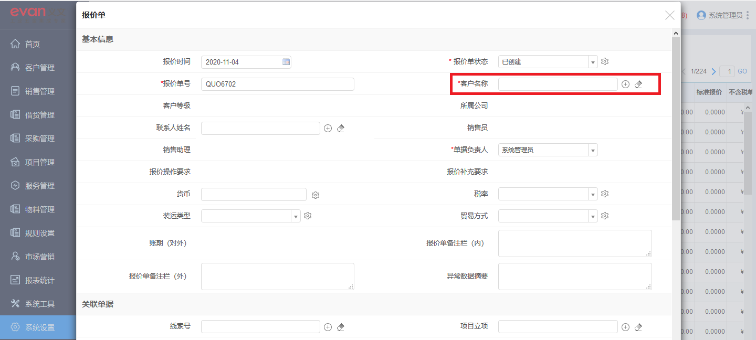
实现方法：在 ld_relatecreatecondition 表中增加控制规则，然后清除缓存、刷新页面即可。
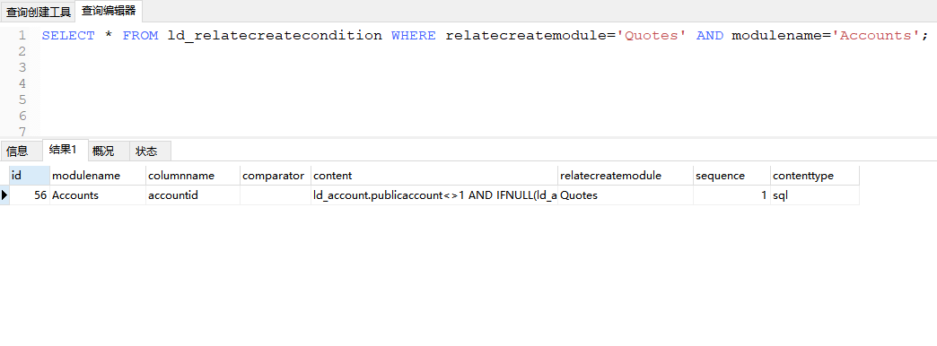
- modulename： Accounts （被选单据）
- columnname：accountid
- relatecreatemodule：Quotes （当前模块）
- contenttype：sql
- sequence：1
- comparator：不需要填写
- content：特殊控制查询SQL
ld_account.publicaccount<>1 AND IFNULL(ld_account.rating,'')<>'关闭'

- 业务场景二
应用需求：报价单如果选择了“客户名称”之后，在单据分录选择“产品名称”时，只能选择关联了该“客户”的产品（产品上增加了选择“客户”的字段）。
实现方法：在 ld_relatecreatecondition 表中增加控制规则，然后清除缓存、刷新页面即可。
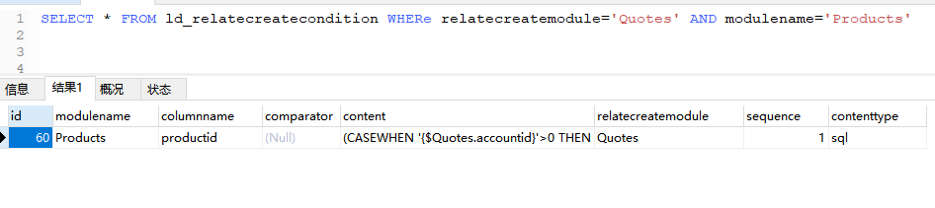
- modulename： Products （被选单据）
- columnname：productid
- relatecreatemodule：Quotes （当前模块）
- contenttype：sql
- sequence：1
- comparator：不需要填写
- content：特殊控制查询SQL
(CASE
WHEN '{$Quotes.accountid}'>0 THEN ld_products.accountid='{$Quotes.accountid}'
ELSE 1=0
END)

说明：当前单据上的某个字段的取值方法：{ $模块名.字段列名}

